Acesso Remoto a um Microcontrolador utilizando a Rede Pública de
Telefonia Celular

Anderson M. Camargo, Bruno S. Leal, Flavio Henrique F. Spedaletti
Faculdade de Ciência da Fundação Instituto Tecnológico de Osasco/FAC-FITO

- Objetivos

Controlar e monitorar remotamente equipamentos eletro-eletrônicos através de aparelhos celulares utilizando o protocolo SMS (Serviço de Mensagens Curtas, sigla em inglês) disponível na rede pública de telefonia celular.

- Materiais e Métodos

Uma mensagem SMS trafega pela rede GSM (Sistema Global para Comunicações Móveis, sigla em inglês), responsável pela comunicação entre operadoras de telefonia móvel, através do Canal de Controle e é direcionada para um modem GSM. Em seguida, o SMS é encaminhado para um microcomputador (servidor) via bluetooth para o processamento na plataforma .Net, linguagem C#, que o interpreta e envia um comando para um microcontrolador 8051, programado na linguagem Assembly, através da porta serial. A Figura 1 ilustra a arquitetura proposta.

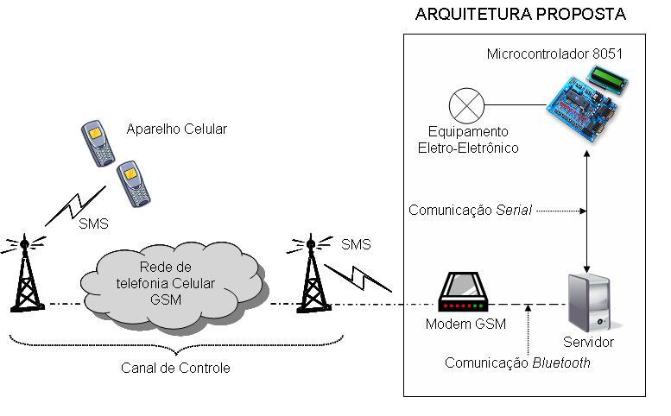
Figura 1: Arquitetura proposta

Após esse processo, o equipamento eletro-eletrônico é acionado ou desativado (conforme comando contido no SMS) e automaticamente a aplicação desenvolvida no servidor envia uma mensagem de retorno ao celular remetente, confirmando a execução do comando. Caso o equipamento seja acionado ou desativado manualmente, a aplicação contida no servidor reconhece que houve uma alteração de estado e envia uma mensagem SMS ao usuário administrador informando o ocorrido.

- Resultados

O equipamento eletro-eletrônico utilizado neste trabalho foi acionado e desativado com sucesso de acordo com o comando contido na mensagem SMS e o retorno da execução foi enviado ao celular remetente conforme o esperado.
Ao acionar ou desativar manualmente o equipamento a aplicação enviou corretamente uma mensagem SMS ao usuário administrador informando que houve alteração de estado.

- Conclusões

É possível acionar e desativar qualquer equipamento eletro-eletrônico através de um aparelho celular utilizando o protocolo SMS. Devido a essa praticidade podemos realizar o controle e o monitoramento destes em qualquer lugar, desde que se tenha disponível a rede de telefonia celular.

- Referências bibliográficas

SVERZUT, José Umberto. REDES GSM, GPRS, EDGE e UMTS Evolução da terceira Geração (3G). São Paulo: Editora Erica, 2005.

JUNIOR, Vidal Pereira da Silva. Aplicações Práticas do Microcontrolador 8051 - 11ª Edição. São Paulo: Editora Erica, 2003.

HELD, Gilbert. Comunicação de Dados (Tradução da sexta edição). São Paulo: Editora Campus, 1999.

